Registratie van de deelnemers

Afbeeldingsresultaat voor vinkje symbool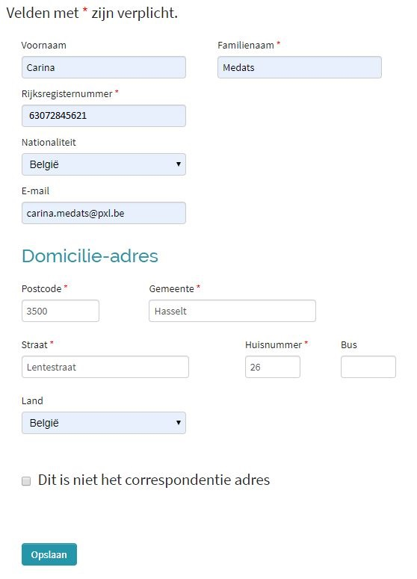

Dit wordt gedaan voor alle leden van 1 gezin zodat volgend overzicht kan gemaakt worden:

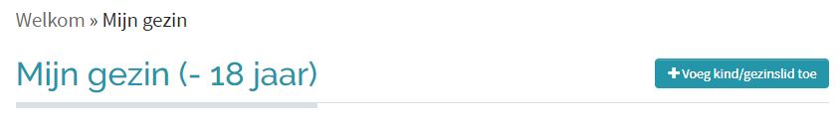

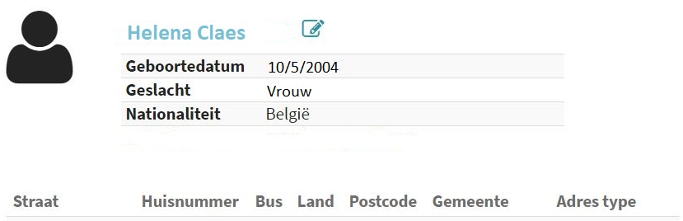

Lentestraat 26 België 3500 Hasselt D

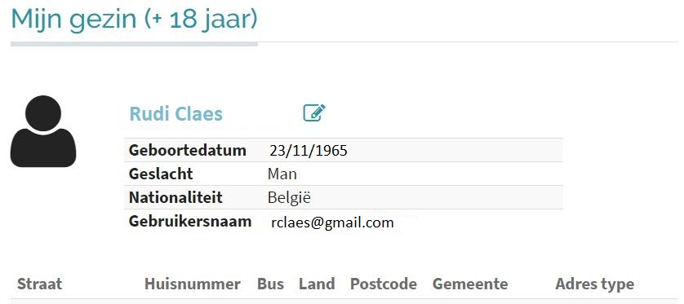

Lentestraat 26 België 3500 Hasselt D

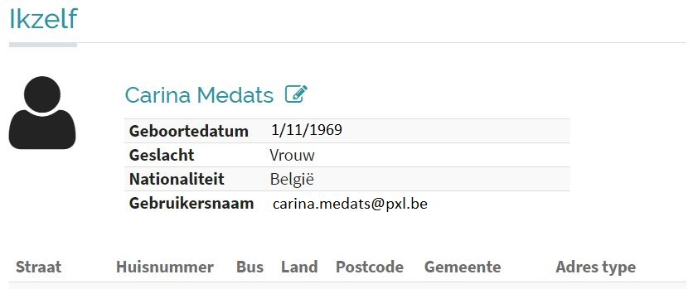

Lentestraat 26 België 3500 Hasselt D

Elfde-Liniestr 26 b052 België 3500 Hasselt C